超声工作站
Word打印配置说明

前 言

在超声工作站日常使用过程中，书写报告并打印是日常工作中最重要的工作，也是工作站中对速度要求最高的一部份，我们发现当我们在工作站中对检查结果做完描述后，要打印预览，当在预览中发现描述错误的地方后，通常要返回操作界面，修正内容后，再次进行打印预览，如果还是有错误，还是要返回操作界现来进行修改，很是消耗时间，造成工作效率低下。为此我们特在工作站中增加了word打印功能，使用word来作为预览工具后的好处是，发现有内容描述不妥后，可以在word实时修改，然后再进行打印，不需要返回操作界面，这样就大大节省了操作打印是修改内容的时间，大大提高了工作效率。
本文将会对如何使用word打印及如何配置和制作打印模板作详细说明.

目 录

前 言 I
目 录 II
第一章 使用说明 3
一、界面预览 3
第二章 word打印模板的制作 4
一、word打印的运行原理 4
二、Word打印模板的位置 4
三、word模板中用到的书签说明 5
1.制作书签 5
2、工作站中用到的书签名称列表 6
3.word打印模板中使用到的宏说明 7

第一章 使用说明

一、界面预览
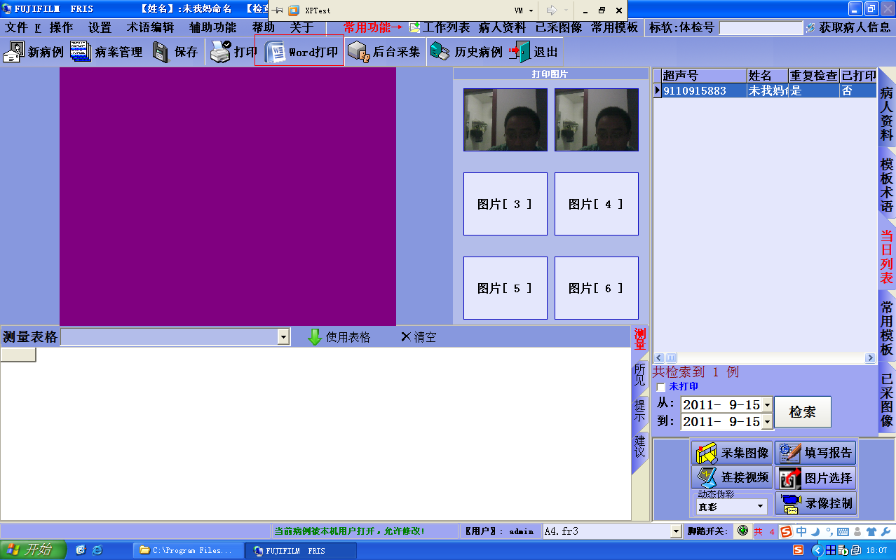
这个界面是主界面，当我们将报告内容描述好后，就可以点击界面上的word打印按钮来执行打印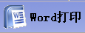，系统将会打开打印窗口
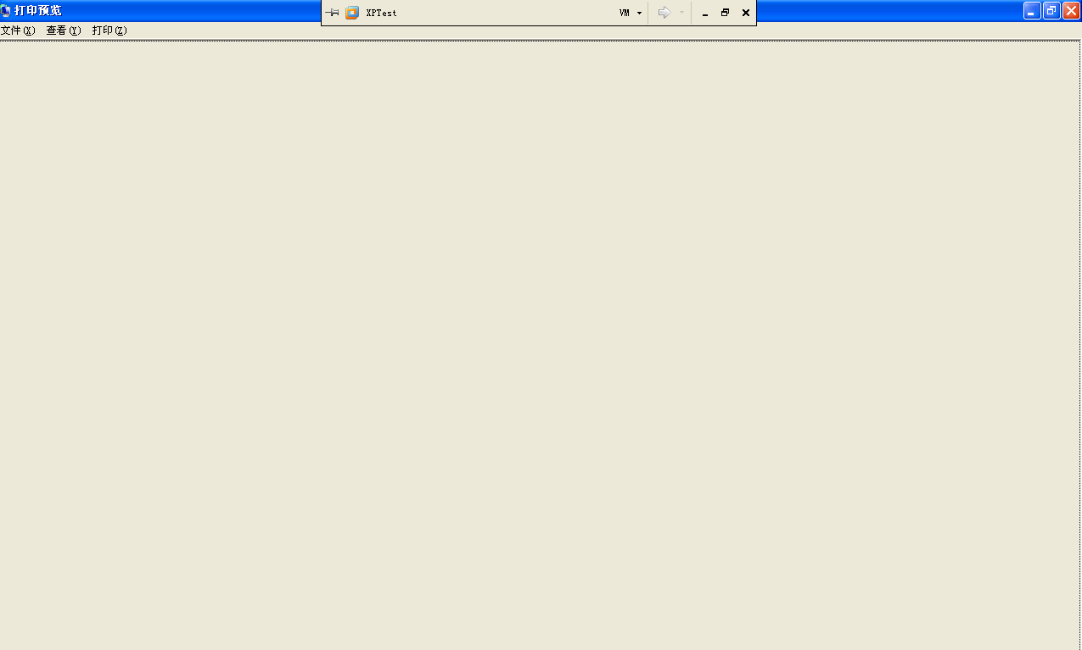

此时这个窗口还没有加载word，一般时在主个窗口显示后1.5秒中后word及要打印的内容会被自动加载。如下图所示
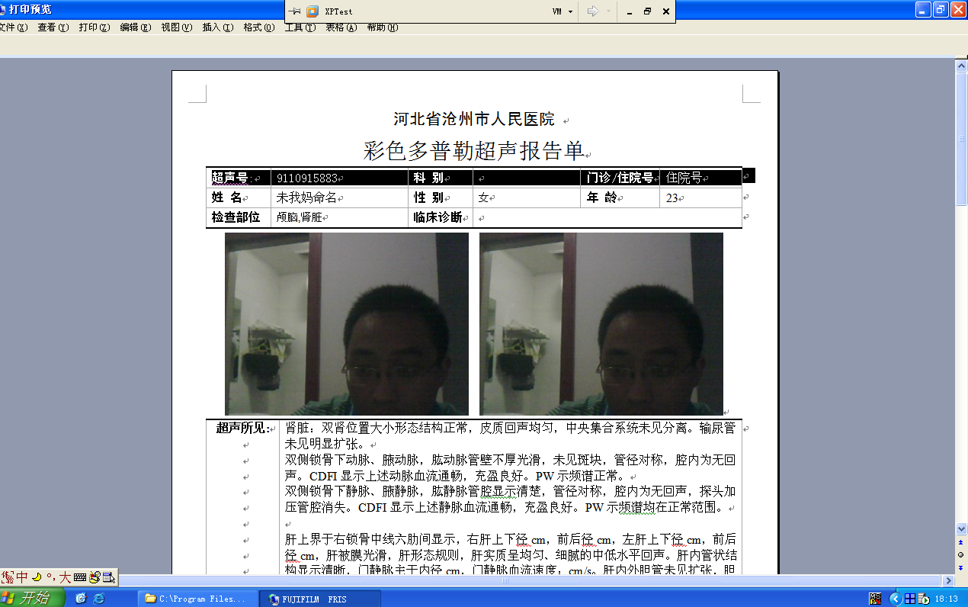
在这个界面内，可以对内容进行排版和修改，然后执行打印

第二章 word打印模板的制作

一、word打印的运行原理
程序打印时先加载我们事先制作的word模板，然后通过模板中的书签将要打印的内容插入到word方档中去，并运行模板中的宏来重新调节图片的大小，最后由用户来查看这个word文档，作出修改，如无问题则由word执行打印。

二、Word打印模板的位置
Word打印的模板文件位于D:\stusdata\releaseVTOK\rpt目录内*.dot的文件，命名规则如下：[纸张类型]+P+[图片数量]+[.扩展名]
如:A4p3.dot 代表a4纸张的3幅图的报告

注：*.dot文件是word的标准模版文件，打开方法，只能是先打开word再用的打开命令来打开它，不能用双击来打开:

三、word模板中用到的书签说明

1.制作书签
书签是word中的一个很有用的功能之一，制作书签的方法是：
word2003:
首先在word模板用鼠标选黑要作为书签的文字，然后点菜单”插入”->‘书签’如下图所示

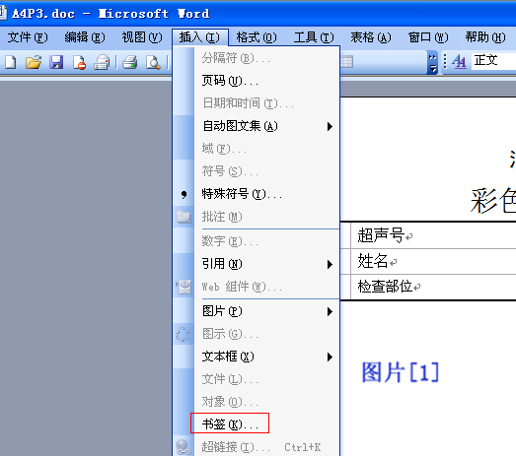
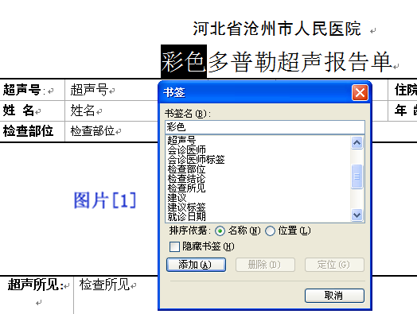
在书签名中输入新的书签名后点添加!

2、工作站中用到的书签名称列表

书签名称 | 详细说明
超声号 | 超声检查
姓名 | 姓名
门诊号 | 门诊号
住院号 | 住院号
体检号 | 体检号
性别 | 性别
年龄 | 年龄
科别 | 申请科室
检查部位 | 检查部位
临床诊断 | 临床诊断
检查所见 | 检查所见
检查结论 | 检查结论
建议 | 建议
报告医师 | 报告医师
会诊医师 | 会诊医师
检查医师 | 检查医师
就诊日期 | 检查日期
Pic1 | 要打印的第一幅图，如果存在就会打印
Pic2 | 要打印的第二幅图，如果存在就会打印
Pic3 | 要打印的第三幅图，如果存在就会打印
Pic4 | 要打印的第四幅图，如果存在就会打印
Pic5 | 要打印的第五幅图，如果存在就会打印
Pic6 | 要打印的第六幅图，如果存在就会打印
PicCL | 要打印的测量表格图，如果存在就会打印
注：以上书签在程序运行时都会给内容，但具体您在word模板中是否使用些书签由你自已决定，程序不会报错！

3.word打印模板中使用到的宏说明
Word中的宏是一个很有用的工具，我们可以用它来批量执行一些操作，例如我样可以用来打调节打印图像在word 中的大小。
查看并编辑宏的方法是：“工具”—“宏”
如下图所示
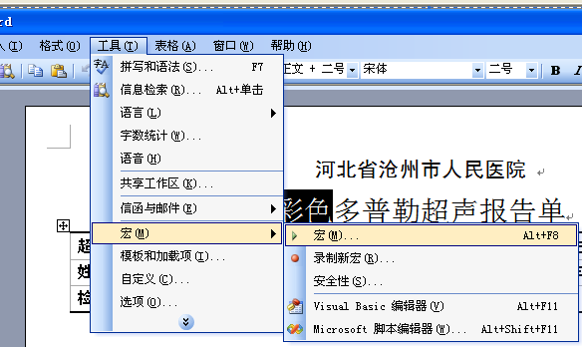
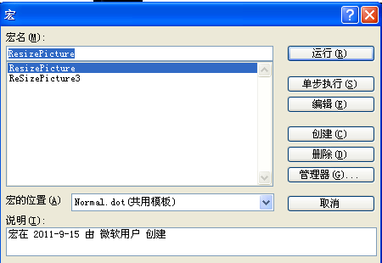
在这我们可以创建新宏或修改现有的宏。

下表中是我们用到的两个宏
宏名称 | 代码 | 备注
ResizePicture | Sub ResizePicture()  '  ' ResizePicture Macro  ' 宏在 2009-03-01 由 phoenix 录制  '  Selection.InlineShapes(1).Fill.Visible = msoFalse  Selection.InlineShapes(1).Fill.Solid  Selection.InlineShapes(1).Fill.Transparency = 0#  Selection.InlineShapes(1).Line.Weight = 0.75  Selection.InlineShapes(1).Line.Transparency = 0#  Selection.InlineShapes(1).Line.Visible = msoFalse  Selection.InlineShapes(1).LockAspectRatio = msoTrue  Selection.InlineShapes(1).Height = 180  Selection.InlineShapes(1).Width = 240  Selection.InlineShapes(1).PictureFormat.Brightness = 0.5  Selection.InlineShapes(1).PictureFormat.Contrast = 0.5  Selection.InlineShapes(1).PictureFormat.ColorType = msoPictureAutomatic  Selection.InlineShapes(1).PictureFormat.CropLeft = 0#  Selection.InlineShapes(1).PictureFormat.CropRight = 0#  Selection.InlineShapes(1).PictureFormat.CropTop = 0#  Selection.InlineShapes(1).PictureFormat.CropBottom = 0#  End Sub | 用于调节1,2,4幅图的报告时，图像在档中的大小，如果要调节图的大小，可改到些代码，让图达到最佳装态
ReSizePicture3 | Sub ReSizePicture3()  '  ' ReSizePicture3 Macro  ' 宏在 2009-03-01 由 phoenix 录制  '  Selection.InlineShapes(1).Fill.Visible = msoTrue  Selection.InlineShapes(1).Fill.Solid  Selection.InlineShapes(1).Fill.ForeColor.RGB = RGB(255, 255, 255)  Selection.InlineShapes(1).Fill.Transparency = 0#  Selection.InlineShapes(1).Line.Weight = 0.75  Selection.InlineShapes(1).Line.Transparency = 0#  Selection.InlineShapes(1).Line.Visible = msoFalse  Selection.InlineShapes(1).LockAspectRatio = msoTrue  Selection.InlineShapes(1).Height = 126.7  Selection.InlineShapes(1).Width = 169.8  Selection.InlineShapes(1).PictureFormat.Brightness = 0.5  Selection.InlineShapes(1).PictureFormat.Contrast = 0.5  Selection.InlineShapes(1).PictureFormat.ColorType = msoPictureAutomatic  Selection.InlineShapes(1).PictureFormat.CropLeft = 0#  Selection.InlineShapes(1).PictureFormat.CropRight = 0#  Selection.InlineShapes(1).PictureFormat.CropTop = 0#  Selection.InlineShapes(1).PictureFormat.CropBottom = 0#  End Sub
注：一般情况下，*.dot中的宏创建新文档是会带到新建的文档中去，如果发现新建的文档中没有宏，或图像不能完全插入，或不能重定义大小，那基本可以确定是宏的问题，这我们有一个更加通用的方法，介绍如下，我们制作的宏现在是保存在 *.doct等模板中，我们把两个宏分别加入到Normal.dot(公用模板) 中去，这样就能保证无论我们建立什么样的word文档都能执行宏，如下图所示
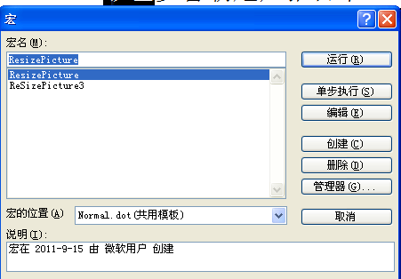
操作方法是通过管理器来执行复制宏，如下图所示
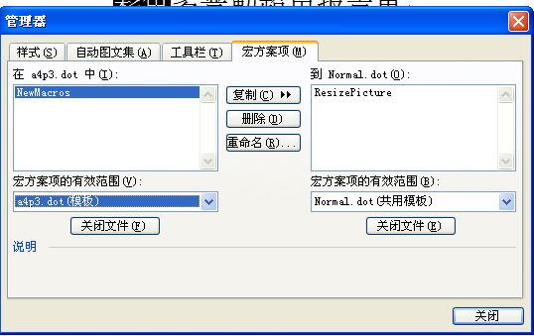
点击复制到后，按上图重命名即可.

